Compréhension de lecture
Andrée Otte

L’homme qui faisait jaillir des sources

Antoinette Cagnat

Dans la cuisine aux poutres noircies, on n’entendait que le tic-tac de l’horloge à balancier.
Ludovic, le menton dans les mains, regardait avec un intérêt passionné l’oncle Alexandre préparer ses baguettes.
L’oncle lui avait dit, en retroussant ses moustaches grises :
-Demain, je vais au village pour chercher l’emplacement d’un puits et, si tu veux, je t’emmène !
L’oncle Alexandre était sourcier, il avait le don de deviner où se trouvaient les eaux souterraines.
C’était un don précieux, dans ce pays de roches calcaires, où les sources étaient rares.

Ils partirent à travers bois.
Tout à coup, l’oncle Alexandre s’arrêta, se déchargea de son sac à dos et en tira une baguette fourchue de coudrier.
-Tiens, mon gars, dit-il en la tendant à Ludovic, je sais qu’il passe ici une rivière souterraine.
Essaie de la trouver !
-Mais je ne saurai pas, dit Ludovic, en mettant ses mains derrière son dos.
L’oncle sourit dans sa moustache :
-Essaie tout de même, on va voir si tu as le don.
Ludovic se décida, prit la baguette fourchue dans ses mains.
-Pas comme ça, dit l’oncle ; tu tiens les deux petites branches en dessus, et la grosse branche devant toi. Là… Maintenant, tu avances, doucement, doucement…

Ludovic avançait, attentif, lorsque tout à coup, il sentit la baguette remuer dans ses mains
et il vit s’agiter l’extrémité de la branche.
-Ca marche !regarde, ça marche !cria-t-il.
L’oncle passa derrière lui, et, brusquement, il lui mit les mains sur le haut des bras.
Aussitôt, Ludovic sentit une secousse violente : il eut l’impression qu’un pouvoir passait à travers lui. La baguette sauta en l’air et lui échappa des mains.
-Oh !là… J’ai eu peur !
Il la regardait, sur le sol, comme il aurait regardé une bête dangereuse.
L’oncle expliqua :
-Tu vois, je crois que tu as un peu le don, mais il faudrait travailler ça.

Ils atteignirent le village et la ferme où on les attendait.
L’oncle Alexandre se mit au travail.
Sous le regard attentif des autres, il arpenta longuement le champ, sa baguette fourchue maintenue devant lui. A un moment donné, elle bougea.
Par ici, c’est trop profond ! dit-il.
Enfin, plus loin, juste à la lisière des bois, elle s’agita vivement.
Le sourcier réfléchit, fit des calculs mystérieux.
-Voilà !en creusant ici, on doit pouvoir trouver l’eau à 3,30m ou 3,50m.

Plus tard, sur le chemin du retour, dans la lumière dorée du soleil couchant, Ludovic mit sa main dans celle de son oncle et lui demanda de lui apprendre à devenir sourcier.
Ludovic était heureux, car trouver l’eau cachée sous terre lui paraissait le plus merveilleux des métiers.
Compréhension de lecture : L’homme qui faisait jaillir les sources

Quel est le métier d’Alexandre ?

Pour travailler, l’oncle de Ludovic utilise
-ses deux mains seulement
-des baguettes fourchues de coudrier (noisetier)
-une pelle en métal

Pourquoi l’oncle de Ludovic doit-il se rendre dans un village ?

Ludovic tient la baguette puis elle se met-elle à remuer. Pourquoi ?

Que se passe-t-il quand l’oncle Alexandre pose ses mains sur les bras de Ludovic ?

Oncle Alexandre dit à Ludovic : « Je crois que tu as un peu le don » car
-Ludovic a eu très peur
-Ludovic a lâché la baguette
-Ludovic a su trouver de l’eau

Pour être un bon sourcier dit Oncle Alexandre, il faut travailler le métier parce que
-le don ne suffit pas
-l’instinct n’aide pas
-La chance n’est pas toujours au rendez-vous

Voici d’anciens métiers. Inscris le nom de ces métiers sous les dessins.
marchande de légumes – sourcier – tonnelier

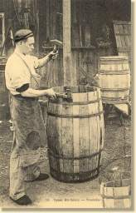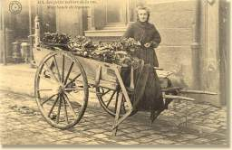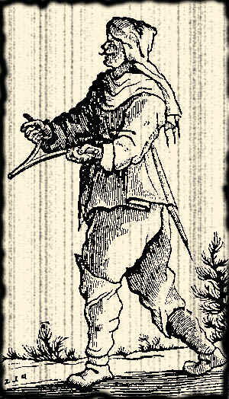
Compréhension de lecture : L’homme qui faisait jaillir les sources

Quel est le métier d’Alexandre ? Il est sourcier

Pour travailler, l’oncle de Ludovic utilise
-ses deux mains seulement
-des baguettes fourchues de coudrier (noisetier)
-une pelle en métal

Pourquoi l’oncle de Ludovic doit-il se rendre dans un village ?
Pour chercher l’emplacement d’un puits

Ludovic tient la baguette puis elle se met-elle à remuer. Pourquoi ?
A cette place, sous terre, il y a de l’eau

Que se passe-t-il quand l’oncle Alexandre pose ses mains sur les bras de Ludovic ?
Ludovic sentit une violente secousse et la baguette sauta en l’air

Oncle Alexandre dit à Ludovic : « Je crois que tu as un peu le don » car
-Ludovic a eu très peur
-Ludovic a lâché la baguette
-Ludovic a su trouver de l’eau

Pour être un bon sourcier dit Oncle Alexandre, il faut travailler le métier parce que
-le don ne suffit pas
-l’instinct n’aide pas
-la chance n’est pas toujours au rendez-vous.

Voici d’anciens métiers. Inscris le nom de ces métiers sous les dessins.
marchande de légumes – sourcier – tonnelier

tonnelier marchande de légumes sourcier

